Тошкент шаҳри Шайхонтохур тумани " Катта Октепа " маҳалла еттилиги
Т/Р | Ф.И.Ш. | Суръат | Лавозими | Лавозим мажбурияти
1 | Умаров  Саъдулла Лутфуллаевич  16.07.1958 йил, | 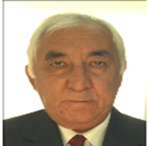 | “Катта Оқтепа”  МФЙ раиси 29.03.2024  йилдан бошлаб | Аҳолининг муаммолирини ҳал қилиш, маҳалла қадриятларини мустахкамлаш, ижтимоий ёрдамга муҳтож аҳолини қўллаб-қувватлаш
2 | 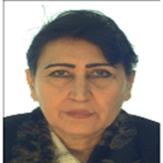вакант |  | Хоким ёрдамчиси | Ишсиз ва камбағал хонадонларни ўрганиш, уларни банд қилишга қўмаклашиш, маҳаллада тадбиркорликни ривожлантириш
3 | ҚОСИМОВА  Феруза Махмудовна  05.07.1959 йил, |  | ҚОСИМОВА  Феруза Махмудовна  11.03.2024  йилдан бошлаб | Оила ва хотин-қизларнинг муаммоларни аниқлаш, оғир аҳволга тушиб қолган хотин-қизларга ёрдам кўрсатиш, соғлом турмуш тарзини шакллантириш.
4 | Рихсибаева  Дилафруз Алишеровна  25.11.2001 йил, |  | Ёшлар етакчиси  22.08.2024  йилдан бошлаб | Маҳалладаги ёшларнинг фаоллигини ошириш, иқтидори, истеъдоди ва ташаббусларини рағбатлантириш.
5 | Бабаджанов Фирдавс Икромжон ўғли 17.09.1994 йил, | 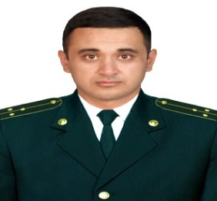 | Профилактика инспектори  19.07.2024  йилдан бошлаб | Жиноятчиликни олдини олиш, жамоат тартибини ва хавфсизлигини таъминлаш.
6 | Муродов Абдмажит Асад угли  09.01.1995 йил, | 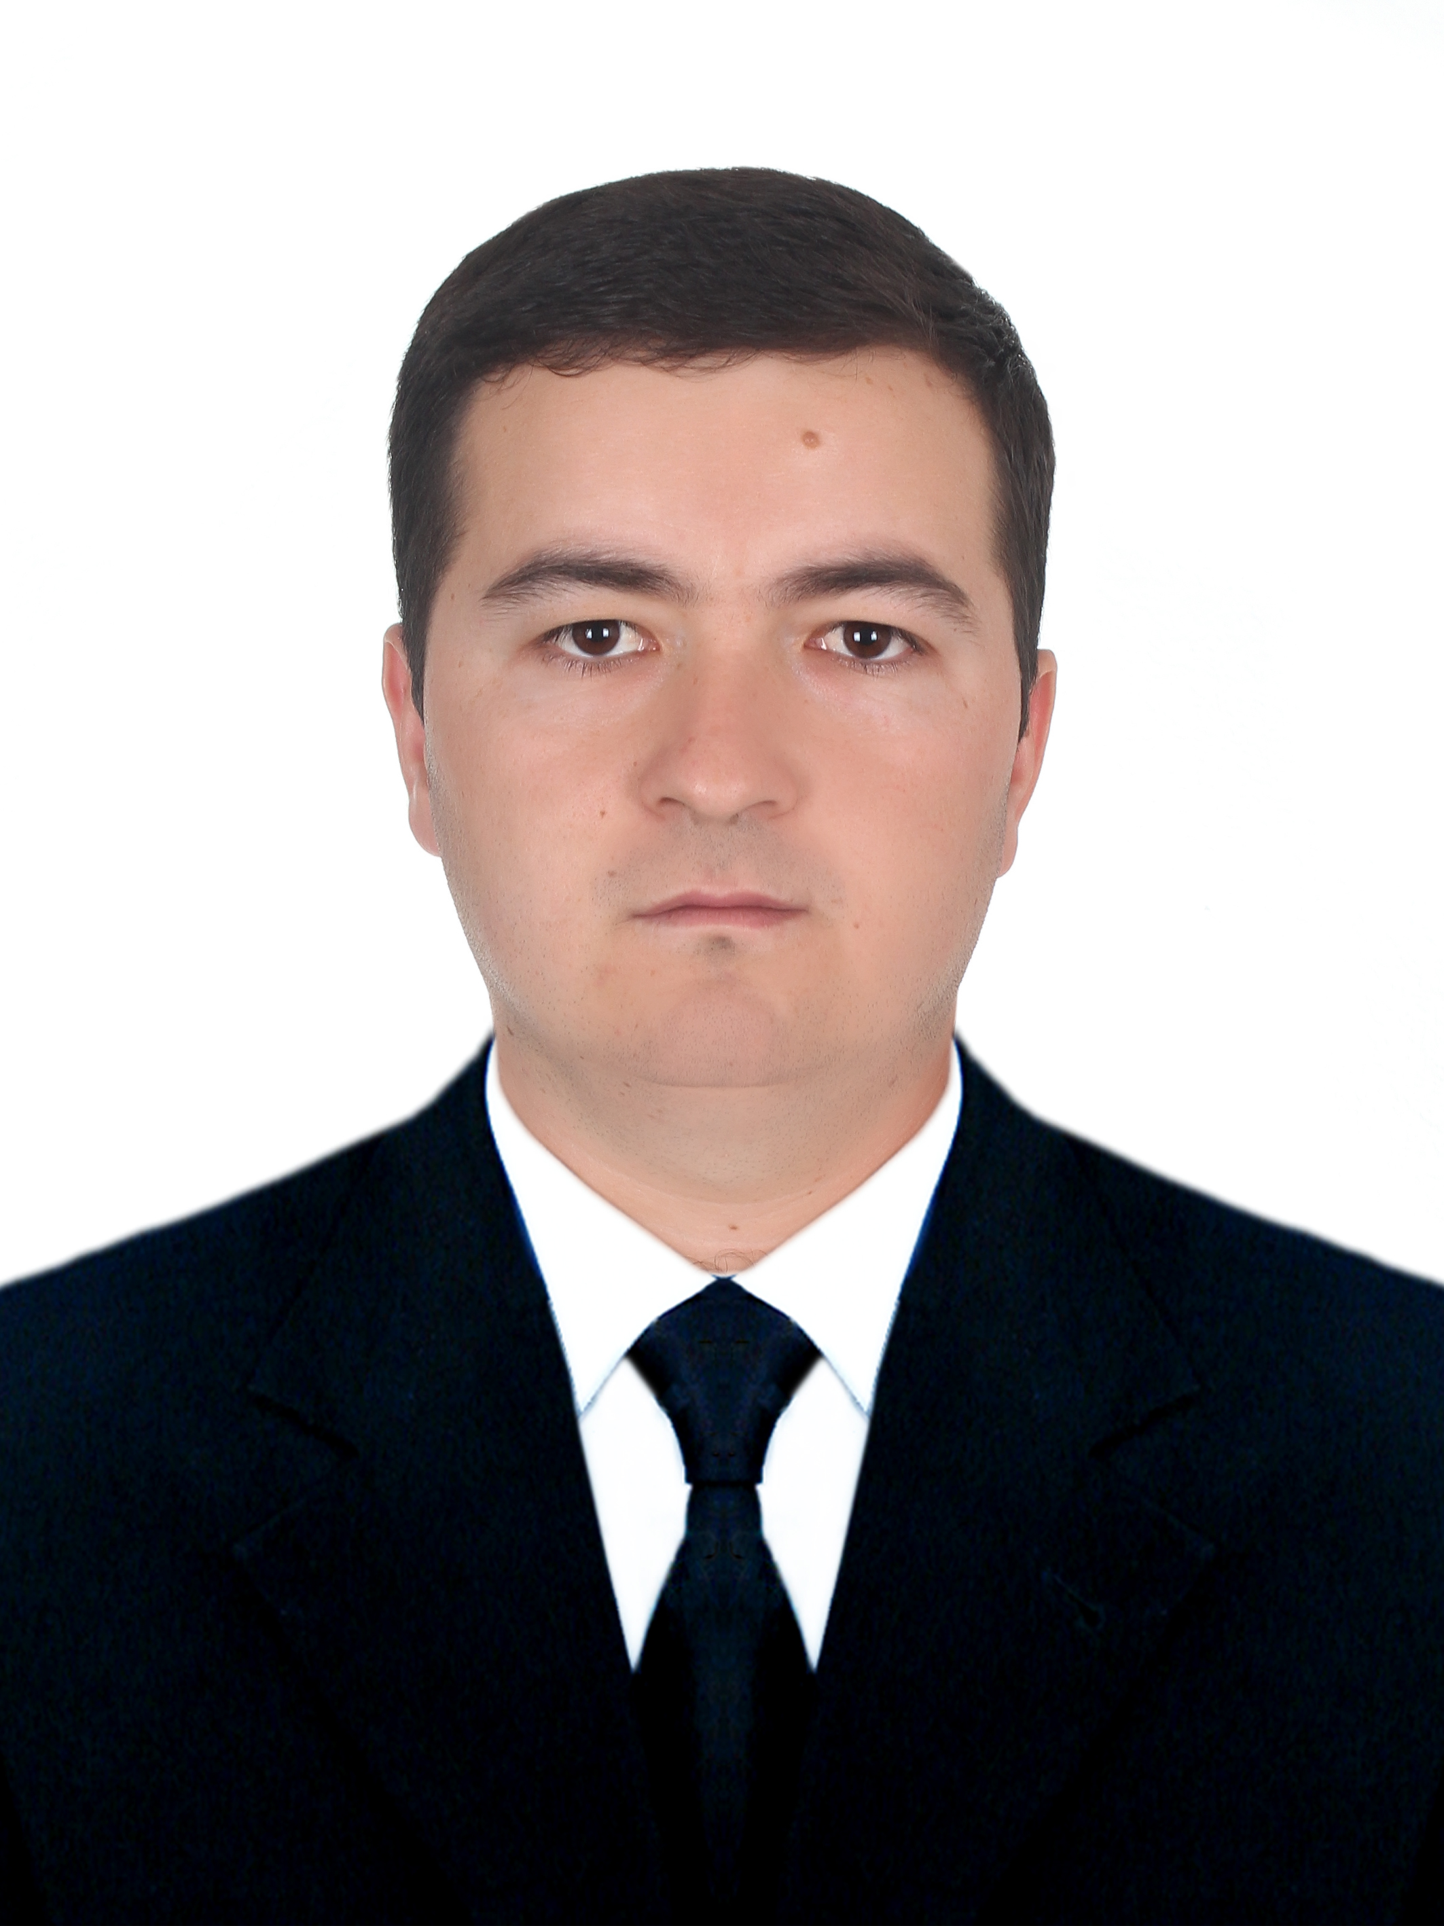 | “Катта Оқтепа” МФЙ солиқ инспектори 19.02.2024  йилдан бошлаб | Маҳалладаги имкониятларни ишга солиб, солиқ базасини кенгайтириш
7 | Шукурова  Фируза Бахтиёровна  19.09.1983 йил, | 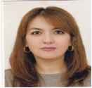 | Ижтимоий ходим  15.08.2025  йилдан бошлаб | Аҳолига давлат томонидан кафолатланган ижтимоий хизмат ва ёрдамлар кўрсатиш.

Тошкент шаҳри Шайхонтохур тумани " Катта Октепа " маҳаллага бириктирилган “Туронбанк”АТБ Тошкент шахар БХМ маъсуллари

Т/Р | Ф.И.Ш. | Суръат | Лавозими | Лавозим мажбурияти
1 | Махмудов Рахимжон Хамид ўғли  27.01.1993 й |  | БХМ  раҳбари  02.02.2025  йилдан бошлаб | Тижорий ҳамда банкка бириктирилган маҳаллабай ишлаш тизимида кредитлар ажратиш, доимий иш ўринларини яратиш.
2 | Комилжонов Хусан Тохиржон угли  29.08.1993 й | 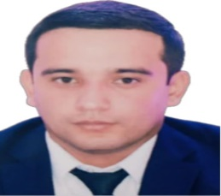 | Маҳалла банкири  01.04.2025  йилдан бошлаб | Маҳаллада ўзига кўмакчи бўлган ёрдамчи агент билан биргаликда шакллантириладиган лойиҳаларни, дастур доирасида имтиёзли кредитлар ажратиш ва маҳалла инфратузилмасини яхшилаш.
3 | Зуфарова Ирода Шухрат кизи  29.08.1997 |  | Маҳалла агенти  10.01.2026  йилдан бошлаб | Ҳудудларда банк ҳизматлари оммабоплигини ошириш орқали аҳолининг молиявий фаровонлигини яхшилаш.

